

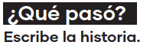
Una persona adulta puede apoyar, ya sea leyendo en voz alta el resultado, decidiendo junto al niño o niña si está bien, si le falta algo o dialogando sobre el contenido. Si aún, el niño o niña NO ha alcanzado el proceso de escritura, pídale que le cuente lo que pasó y usted transcribe lo narrado por el niño/a, luego se lo lee en voz alta y le invita a intentar copiar la escritura.

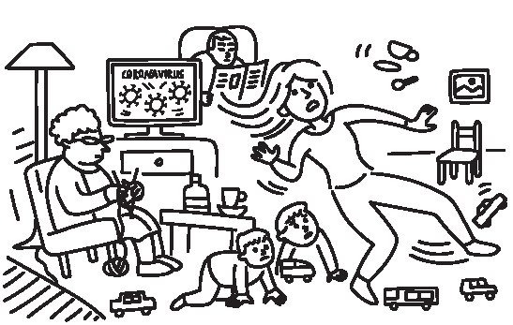





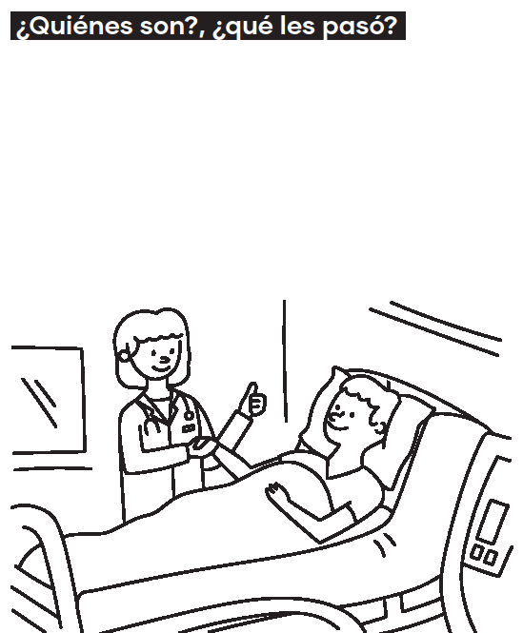
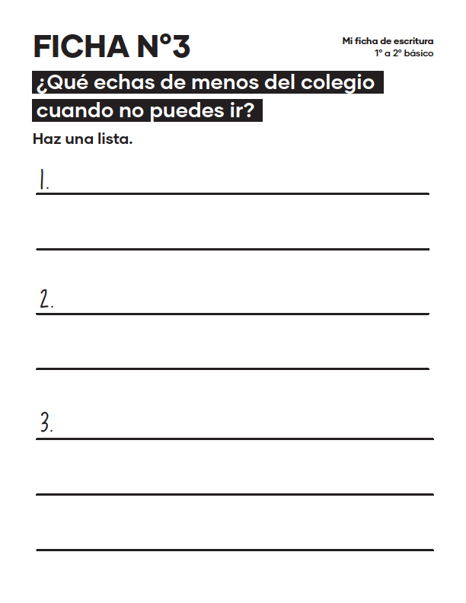
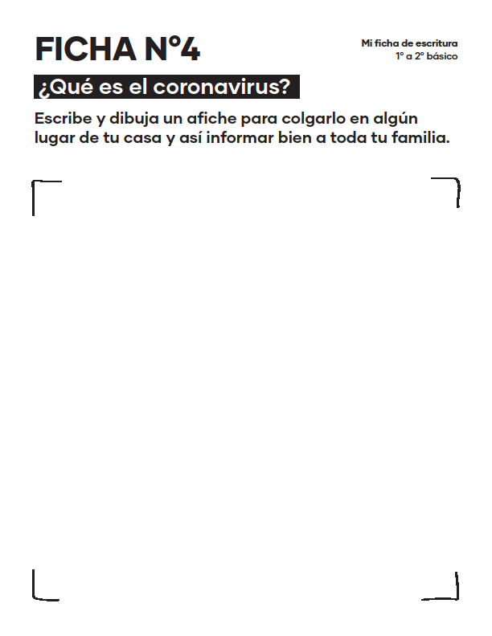

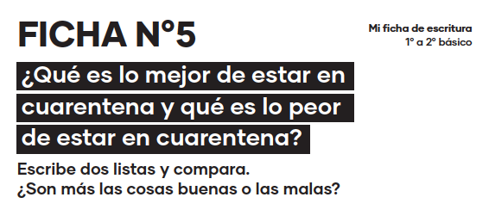
COSAS BUENAS | NO ME GUSTA

